Nom : …………………………… Prénom : …………………………… 6e …… Date : ………………
Évaluation — Comparaison de nombres — CORRIGÉ
Séquence 6 — Sujet B — calculatrice interdite
C1 | C2 | C3 | C4 | Bonus | Total
…… /4 | …… /5 | …… /5 | …… /6 | …… /2 | …… /20
C1 : demi-droite graduée — C2 : comparer — C3 : ranger — C4 : encadrer, intercaler
Exercice 1 Demi-droites graduées (4 pts — C1)
a. Donne les abscisses des points A et B.
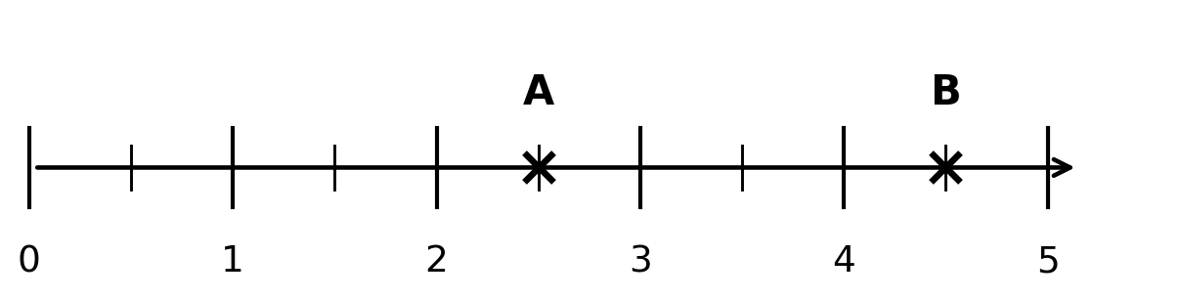
A(2,5) B(4,5)
b. Donne les abscisses des points C et D.
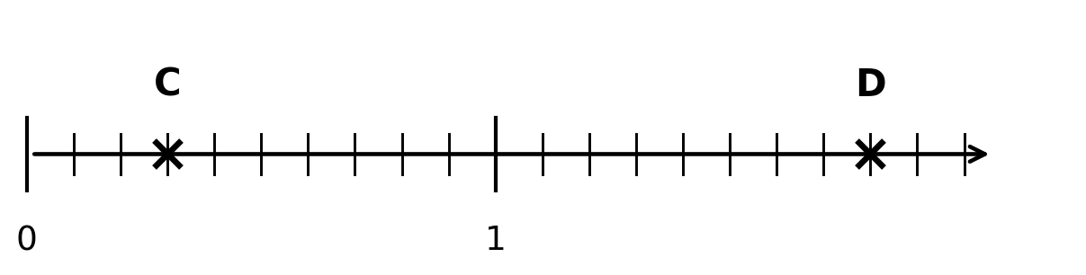
C(0,3) D(1,8)
c. Place les points E(1,5) et F(3,25).
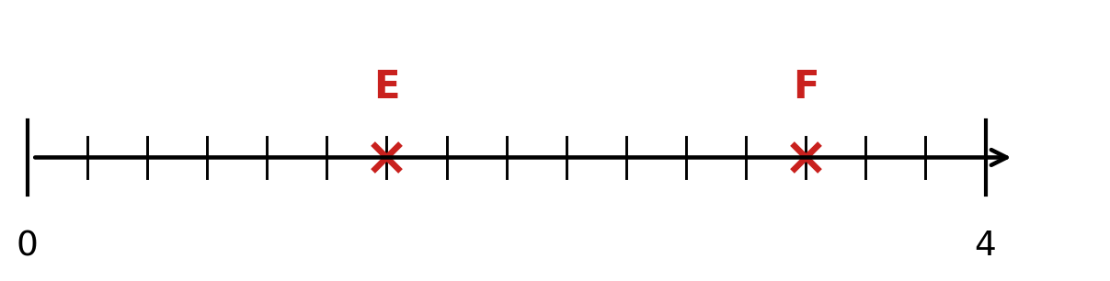
d. On a grossi une partie d’une demi-droite. Donne les abscisses des points G et H.
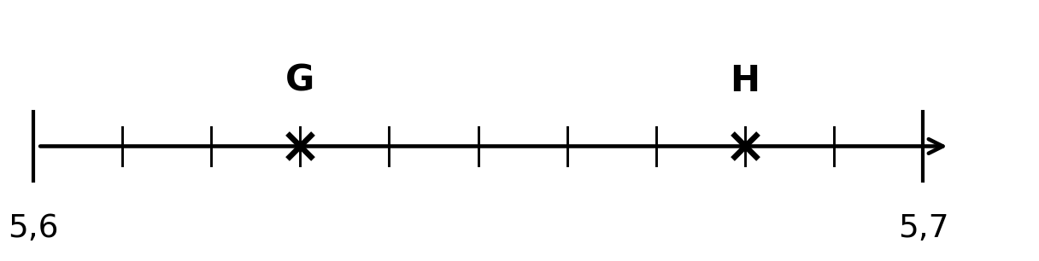
G(5,63) H(5,68)
Exercice 2 Comparer (5 pts — C2)
Complète avec <, > ou =.
a. 5 076 > 5 067 | b. 8,3 = 8,30
c. 4,06 < 4,6 | d. 0,72 > 0,702
e. 49,9 < 50 | f. 2,5 > 2,499
g. 13,04 < 13,4 | h. 0,9 = 0,90
i. 2 000 002 > 999 999 | j. 7,29 < 7,3
Exercice 3 Ranger (5 pts — C3)
a. Range dans l’ordre croissant : 24,607 ; 24,67 ; 24,6 ; 24,076 ; 2,4706 ; 24,17
2,4706 < 24,076 < 24,17 < 24,6 < 24,607 < 24,67
b. Range dans l’ordre décroissant : 80 307 ; 8 307 ; 80 730 ; 80 370 ; 803 070
803 070 > 80 730 > 80 370 > 80 307 > 8 307
c. Voici les temps de quatre nageurs sur 50 m : Sam : 45,3 s ; Lou : 44,85 s ; Nour : 45,08 s ; Eva : 44,8 s. Donne le classement, du premier au dernier, en justifiant avec les signes < ou >.
Eva (44,8) < Lou (44,85) < Nour (45,08) < Sam (45,3) : Eva est première, Sam dernier.

Exercice 4 Encadrer et intercaler (6 pts — C4)
a. Encadre chaque nombre entre deux entiers consécutifs.
① 6 < 6,3 < 7 | ② 0 < 0,82 < 1 | ③ 204 < 204,07 < 205
b. Encadre chaque nombre au dixième.
① 7,8 < 7,84 < 7,9 | ② 15 < 15,06 < 15,1 | ③ 0,4 < 0,429 < 0,5
c. Intercale un nombre décimal.
① 2,6 < 2,65 < 2,7 | ② 5,8 < 5,805 < 5,81 | ③ 4 < 4,05 < 4,1
d. Encadre 72 345 au millier : 72 000 < 72 345 < 73 000
Exercice bonus Qui suis-je ? (2 pts — C2, C4)
Je suis un nombre décimal compris entre 3,7 et 3,8. Je m’écris avec trois chiffres. Mon chiffre des centièmes est le double de mon chiffre des unités. Qui suis-je ?
3,76 (unités 3, dixièmes 7, centièmes 2 × 3 = 6)
Barème : Ex 1 : 0,5 pt par point ; Ex 2 : 0,5 pt par case ; Ex 3 : a. 2 pts, b. 1,5 pt, c. 1,5 pt (−0,5 par erreur de rang) ; Ex 4 : 0,5 pt par encadrement ou nombre intercalé, d. 1,5 pt ; bonus 2 pts.

